**NHÓM 9**

|  |  |  |
| --- | --- | --- |
| **STT** | **Thành viên** | **MSSV** |
| 1 | Phan Y Biển | 12520026 |
| 2 | Võ Hoài Phương | 12520328 |
| 3 | Phạm Minh Quy | 12520347 |
| 4 | Phạm Thanh Sang | 12520353 |
| 5 | Bùi Văn Thành | 12520395 |
| 6 | Đỗ Đức Thiện | 12520412 |

**Báo cáo Sprint 1**

**CHI PHÍ**

**(Chi phí nhân viên, Chi phí thuê kho)**

1. **Sơ đồ nghiệp vụ**

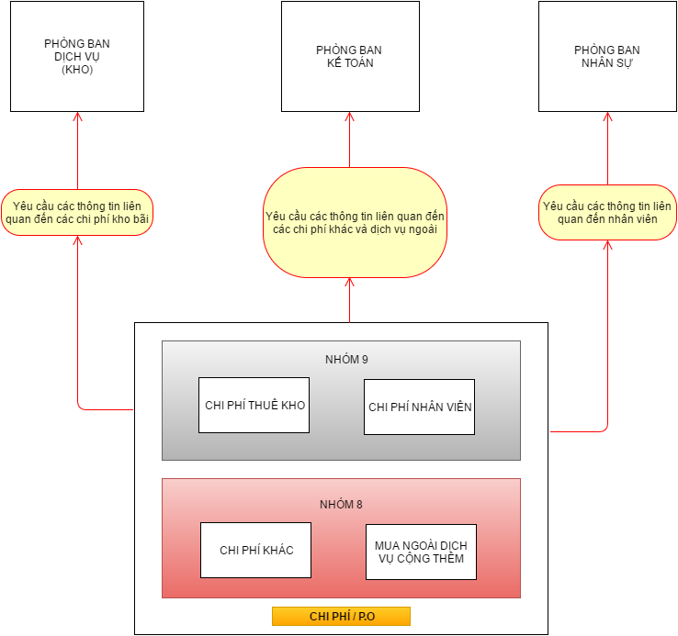

1. **Mô tả**
2. **Chi phí nhân viên**

Phản ánh các khoản phải trả cho cán bộ quản lý doanh nghiệp, như tiền lương, các khoản phụ cấp, bảo hiểm xã hội, bảo hiểm y tế, kinh phí công đoạn của Ban Giám đốc, nhân viên quản lý ở các phòng, ban của doanh nghiệp.

* Thông tin chi phí bao gồm:
  + Các loại lương và trị giá tương ứng: Lương Cơ Sở, Lương Cơ Bản, Lương Chính,...
  + Hệ số lương tương ứng theo cấp bậc.
  + Các loại bảo hiểm và tỷ lệ tương ứng.
* Các loại phụ cấp và tỷ lệ tương ứng.

1. **Chi phí thuê kho**

Phản ánh các khoản phải trả cho việc bảo trì , duy trì tình trạng các điều kiện khác (điện, nước, ...) đảm bảo hoạt động của kho phục vụ cho các dịch vụ thuê kho của doanh nghiệp.

* Thông tin chi phí bao gồm:
* Các dịch vụ thuê kho và chi phí tương ứng:
  + - Dịch vụ cho thuê kho khoán
    - Dịch vụ cho thuê kho và quản lý hàng hóa
    - Dịch vụ quản chấp hàng hóa
* Chi phí điện, nước.
* Chi phí bảo trì.

1. **Tiến trình dự án**
2. **Tiến độ công việc**
   * Chạy thành công Framework dự án.
   * Kết nối cơ sở dữ liệu.
   * Phân tích sơ đồ nghiệp vụ.
   * Mô tả các trường dữ liệu.
3. **Kế hoạch** 
   * Phân tích và xây dựng cơ sở dữ liệu (liên hệ với nhóm làm database).
   * Thiết kế giao diện và xây dựng các chức năng theo trình tự đã được hướng dẫn trong buổi training.
4. **Phân chia công việc**

|  |  |  |  |
| --- | --- | --- | --- |
| MSSV | Thành Viên | Công Việc | Ghi Chú |
| 12520026 | Phan Y Biển | Hướng dẫn, hỗ trợ chạy và mô tả chương trình, lập kế hoạch. |  |
| 12520328 | Võ Hoài Phương | Tìm hiểu, phân tích và xây dựng sơ đồ nghiệp vụ. |  |
| 12520347 | Phạm Minh Quy | Tìm hiểu, phân tích và xây dựng sơ đồ nghiệp vụ. |  |
| 12520353 | Phạm Thanh Sang | Mô tả các thuộc tính, trường dữ liệu. |  |
| 12520395 | Bùi Văn Thành | Mô tả các thuộc tính, trường dữ liệu. |  |
| 12520412 | Đỗ Đức Thiện | Tổng hợp, chỉnh sửa thông tin, ghi chú các mốc tiến trình dự án. |  |

1. **Những khó khăn, bất cập**
   * Phần chi phí được phân chia mới nên chưa có cơ sở dữ liệu từ nhóm đảm nhận cơ sở dữ liệu.
   * Chưa có nhiều thời gian để phân tích cũng như nắm bắt dược hết các tài liệu liên quan đến chi phí quản lý doanh nghiệp.
2. **Tài liệu tham khảo**

<http://niceaccounting.com/HTTK/6/642.html>